**МБОУ ДО «ЦДЮТ» Симферопольского района**

**ТО «Клио», кружок «Краеведение»**

**Дата:** 13.11.2020 г.

**Возраст/год обучения:** 12-13 лет, 1 год обучения

Сенина Виктория Викторовна

**Тема:** Палеолит. Стоянки и исследователи

Цель: сформировать систему знаний по древнейшему из этапов истории – палеолиту (каменный век)

**Методы:** эвристика, анализ, компаративистика**,** историко-генетический.

**Тип занятия:** открытие новых знаний

Оборудование: МК,презентация, карта Крыма (раздаточный материал).

**Основные понятия**: палеолит, каменные орудия, нуклеус, кремний, грот, наскальная живопись.

Ход занятия

1. Организационный момент
2. Постановка цели и задач
3. Освоение новой темы
4. Перерыв
5. Закрепление. Мотивационная установка

**Хронология**

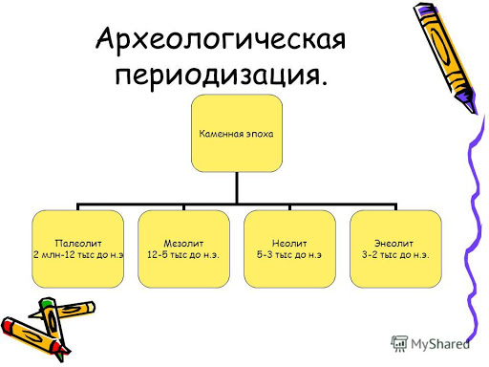 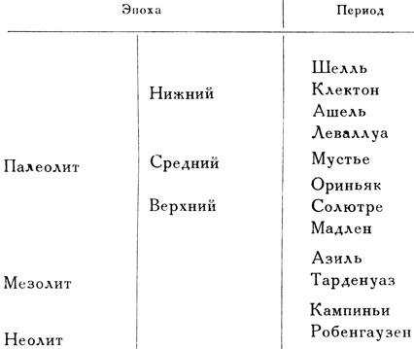

**Палеолит в Крыму**

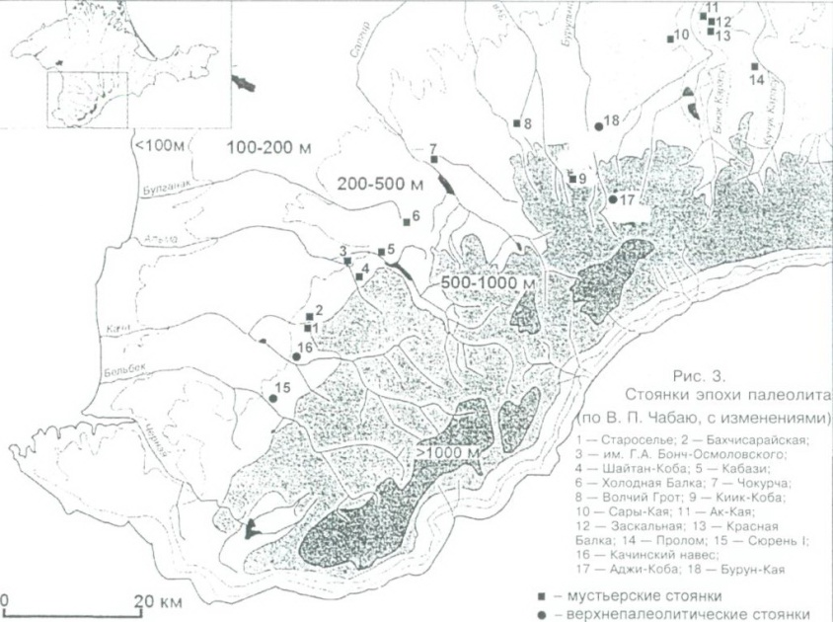

**Находки**

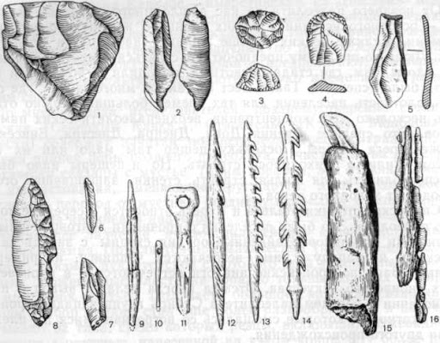 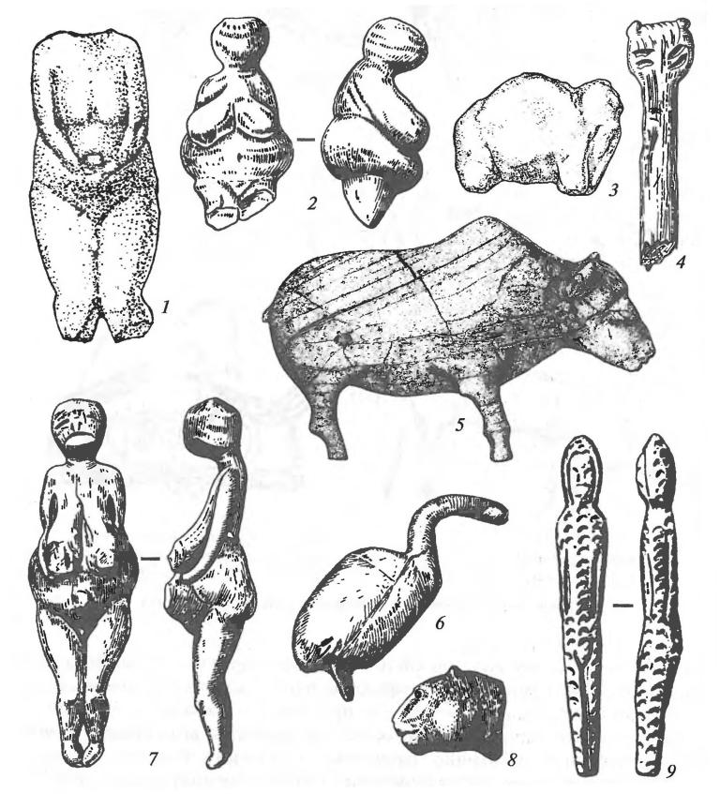

**Люди**

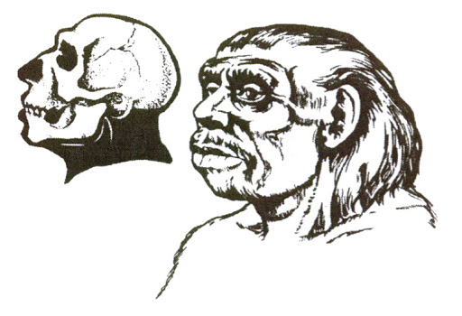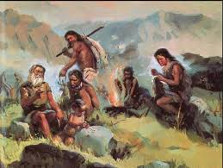

**Животные**

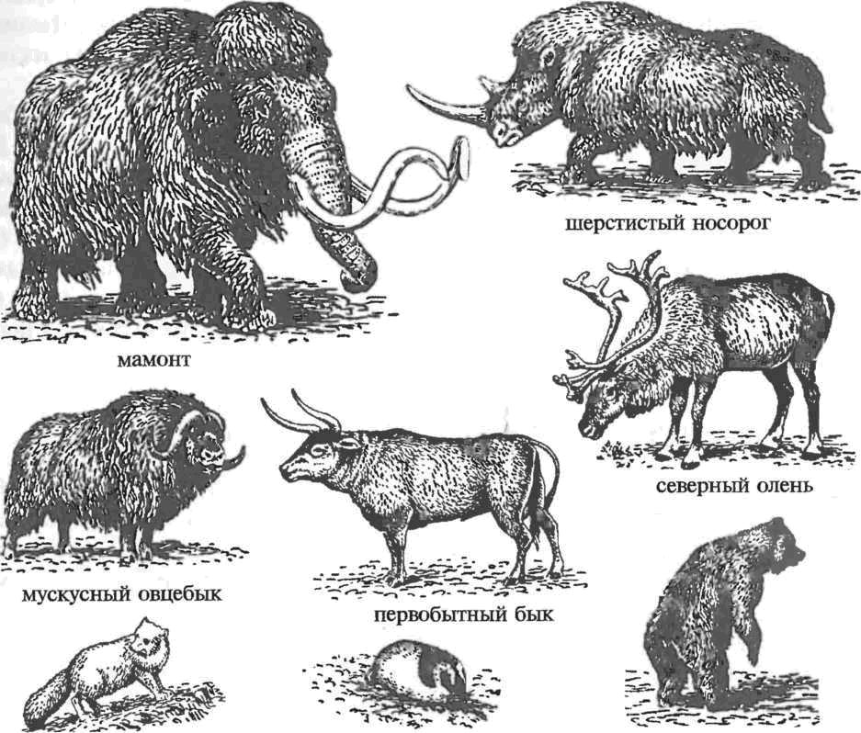 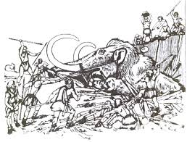

**Домашнее задание:** 1. Выберите из перечня, полученного на занятии стоянку первобытного человека; 2. Найдите ее на Googlemap или Wikkimapia проложите маршрут от своего дома до выбранной стоянки (по дорогам, не напрямую!); 3. Пришлите на почту [seninaviktoria@mail.ru](mailto:seninaviktoria@mail.ru) скриншот маршрута. * дз по желанию